Методические рекомендации
родителям о конструировании из деревянного строительного набора

Юный конструктор и большой деревянный строительный набор
Дать широкий простор для конструирования и строительной игры — забота жизненно важная для дошкольной педагогики и, к сожалению, часто заслоняемая другими, отодвигаемая на задний план. Но мало какая другая деятельность дошкольника носит столь комплексный характер и открывает столько возможностей. Строительные игры развивают ребёнка физически, способствуют гармоничному развитию всех органов чувств и в особенной мере развивают пространственное мышление. В ходе обсуждения своих замыслов ребёнок активно осваивает родной язык, сложные формы речи, ему открываются правила в организации дела и в человеческих отношениях.
Конечно, в конструировании могут использоваться разные материалы, разные подходы, очень разные наборы конструкторов. В этой книге в качестве оптимального примера рассматривается работа с большим деревянным конструктором (его современный вариант выпускает барнаульская «Фабрика детской игрушки»). Такой выбор определяется многолетним опытом и многосторонними достоинствами материала:
— конструирование из деревянного набора — это тот вид деятельности, в котором уже трёхлетнему ребёнку гарантирован успех. Особое значение это имеет для развития мальчиков, т. к. развитие самосознания, становление неповторимой индивидуальности определяется достижением успеха в продуктивной деятельности (а мальчику в три года такой шанс даёт прежде всего конструирование);
— вариативность сочетания материала (кубиков, кирпичиков, призм, конусов и и т. д.) создаёт самые широкие возможности для детского творчества: постройка может быть создана, исправлена, дополнена и даже восстановлена очень быстро;
— заранее прогнозируемый успех позволяет уже трёхлетнему «архитектору» предвидеть будущий результат, анализировать причины и условия создания, перестройки или разрушения конструкции;
— конструирование позволяет малышу отделить себя от взрослого, освоить важнейшие компоненты самостоятельности — автономность, инициативность, ответственность. Увлечённый конструктором, ребёнок может часами им заниматься, а взрослому остаётся только «подкидывать» задачи, создавать условия для творческого развития. (И ещё не известно, чья конструкция окажется удачнее… дочки или мамы, сына или папы.)
Освоение конструирования и большие строительные замыслы детей — важнейшая «нить» программы «Детский сад — Дом радости», излюбленная деятельность ребят. Вы увидите, как от года к году усложняются конструктивные задачи, возникающие перед детьми — и как тесно они связаны со всеми другими видами деятельности и, главное, с развитием самосознания.

И так, начнем…
В последние годы, попадая в игрушечный магазин, вы оказываетесь перед трудным выбором: какую игру купить, чтобы она не просто радовала и развлекала, но и развивала ребёнка?!
Мы предлагаем остановить своё внимание на деревянном строительном наборе! Удивились?!
Да, многие считают, что это устаревшие игрушки из детства родителей прошлого века, но мы утверждаем, что этот, на первый взгляд, простой игровой материал таит в себе огромные возможности и даёт развитию вашего ребёнка то, чего не может дать ни одна другая игра.
Мы расскажем о том, как использовать деревянный строительный материал (привычное его название — набор «Строитель») в семье.
Прежде всего, обратим внимание на многостороннюю значимость этого материала.
Почему это важно?

Гарантии успеха при вариативности решений

Особенно важно, что в конструировании из деревянного строительного набора, дошкольнику — особенно мальчику! — гарантирован успех, т. к. результат — его постройка — совпадает по качеству с образцами взрослого, что обеспечивает получение адекватной самооценки, возможности сказать: «Я научился так строить». В других видах продуктивной деятельности (лепка, аппликация, рисование) у малыша из-за плохо развитых пальцев рук качество лепки, рисунка не совпадает с его ожиданиями, а значит, условия для становления самосознания и получения адекватной самооценки не дают нужного эффекта развития.
Вариативность материала создаёт возможность творчески его использовать (кубики, кирпичики, призмы, конусы и др. разнообразно сочетаются друг с другом); постройка может быть создана, исправлена, дополнена и даже восстановлена очень быстро.
Очень важно для нас то, что заранее прогнозируемый успех влияет на развитие самосознания.
Ведь уже у трёхлетнего малыша-«строителя» (под влиянием взрослого, который использует наши советы) формируется фундамент интеллектуальной культуры — рефлексия. В её основе:
• умение предвидеть будущий результат,
• осмысление причин создания постройки,
• анализ необходимых для строительства условий,
• понимание причин перестройки или разрушения конструкции.
Полученная постройка, да если ещё и в соответствии с замыслом (заранее был предвиден результат), вызывает эмоцию радости, ребёнком формулируется самооценка: «Я молодец, я построил то, что хотел, я позаботился о матрёшке (лошадке, корове и др.): ей тепло, светло, дождик не капает» и т. д.
Опыт самостоятельности

Конструирование и строительная игра позволяют даже самому младшему дошкольнику отделить себя от взрослого, приобрести важнейшие компоненты самостоятельности:
• автономность (независимость от взрослого),
• инициативность (я хочу, я могу),
• ответственность (я обещал позаботиться о матрёшке, о собачке, о машине и выполнил обещание).
Освоив конструирование из строительного набора, ребёнок может часами им заниматься (конструировать новое или обыгрывать постройку, превратив её в режиссёрскую игру), а взрослому остаётся только «подкидывать» задачи, создавать условия для творческого развития.
И ещё неизвестно, чья конструкция (или развитие сюжета ребёнком-режиссёром) окажется удачнее… дочки или мамы, сына или папы.

Развитие тела, мышления и речи

Игры со «Строительным набором» развивают ребёнка физически. Действия двух рук, участвующих в строительстве (как отмечала выдающийся нейрофизиолог Т. П. Хризман), способствуют гармоничному развитию мозга (особенно его лобных долей, отвечающих за предвидение последствий; интеллекта человека как функций мозга раскрывать закономерности в окружающем мире), а в итоге всех органов чувств и восприятия, опытам воображения, органичному сочетанию эмоционального и интеллектуального подхода к делу. Бурно развивается пространственное мышление ребёнка, а маленький строитель активно осваивает родной язык и его сложные формы речи: ведь ему нужно сформулировать замысел постройки, обосновать её прочность и полезность, объяснить себе и другим пути к решению задачи.
Как использовать конструирование и строительную игру в семье?
Теперь перейдём к практической стороне.
Итак, вы купили набор «Строительного материала». (Его первую широко распространённую версию разработала М. П. Агапова, а сегодня эту традицию продолжает материал, который выпускает барнаульская «Фабрика детской игрушки»).
В наборе представлены все геометрические фигуры: кирпичики, кубики, разные призмы, арки, конусы, цилиндры, бруски, пластины, полусферы.
Все формы сочетаются по цвету (основные цвета: например, кирпичики — красные, кубики — зелёные, призмы — жёлтые, бруски — синие или другая цветовая сборка: кирпичики — зелёные, а кубики — жёлтые и т. д.).
Магазины продают коробки кирпичиков отдельно от коробки с кубиками… Родителям такая покупка кажется выгодной, а на самом деле одна коробка служит ребёнку дома до 12 лет, он постоянно возвращается к игре с ней (мы знаем это из бесед с родителями).
С чего начать? Прежде всего, не давайте ребёнку набор в тот же день! Почему?!
Сначала мы советуем научить ребёнка узнавать каждую деталь и складывать все фигуры строителя в соответствии с нашим образцом в коробку.
Зачем? В дальнейшем умение ребёнка убирать формы по порядку сэкономит его и ваше время и поможет сохранить игровой материал.
Как выполнить этот совет? Попробуйте поиграть!

Первые встречи с конструктором

Первая встреча длится не более 10 минут, чтобы у ребёнка осталось ощущение недоигранности…
Отец: Смотри, это набор СТРОИТЕЛЯ. А коробка — это его ДОМ. Давай посмотрим, КТО живёт в этом «доме»… Это кирпичики… два ряда… какого цвета…, где лежат…, да, у короткой стороны коробки или длинной? У короткой. А это кубики… какого цвета? Сколько рядов кубиков? Это призма, похожа на крышу. Повтори, как называются эти формы. Две большого размера, какого цвета призмы? А две маленькие, какого цвета? (И так про каждую фигуру). В «доме» хорошо живётся только тогда, когда в нём ПОРЯДОК и каждая фигура живёт в своей «квартире». Красиво, когда порядок!
Трёхлетнему малышу предложите:
— Матрёшка шла, шла, устала. Давай построим для неё стульчик. Найди в коробке кубик… Это сиденье. А теперь возьми кирпичик. Сделай спинку.
Не торопитесь, понаблюдайте, как ребёнок пытается соединить детали.
— Прижми кирпичик к кубику, тогда ПРОЧНО будет. А ещё можешь сделать стульчик для кошечки? А для этой? А теперь уберём в коробку детали НА ТО ЖЕ МЕСТО: я — кирпичики, а ты — кубики. Смотри, опять в доме стало красиво: «все жильцы в своих квартирах живут».
Короткая встреча вызовет у ребёнка желание ещё раз поиграть, чтобы, как ему кажется, наиграться вдоволь… Но это не так, ибо умения строить у него ещё нет.
С четырёхлетним ребёнком позанимайтесь так же. Предложите ему построить под вашим руководством стульчик, диванчик, кроватку, скамейку, воротики, мостик.
Пятилетнему и шестилетнему игроку можно предложить построить домик для матрёшки или кошечки.
Вторая встреча длится тоже не более 10–15 минут.
Отец: Помнишь, чей это «дом»? Кто там живёт? Кирпичики, кубики, а это… ПРИЗМА… ЦИЛИНДР… ПЛАСТИНА… КОНУС…
Ребёнок берёт в руки каждую форму, обследует её.
Отец: Что мы вчера строили? (Стульчик). Умеешь? Покажи… А диванчик… можешь построить? Давай вместе построим горку с лесенкой. Сначала положу два кирпичика, а на них поперёк один кирпичик, чтобы лесенка была прочной. Положу призму, чтобы получился скат. Поставлю перила, чтобы матрёшке нестрашно было спускаться. Что же получилось? Горка. А как сложить «Строитель» в коробку, помнишь?! Давай сложим вместе, кто быстрее уберёт: я буду сегодня убирать кубики, а ты — кирпичики и призмы. Завтра построим ещё. Красиво в коробке. Порядок!
Третья встреча тоже в пределах 15 минут отводится на раскрытие разной степени устойчивости деталей и их сочетанию между собой.
Отец: Строить будем? Это что… Кубик. Так стоит…, а так… тоже стоит. Кубик очень устойчив, как ни поставишь — не падает. А найди кирпичик. Где он живёт в коробке-домике? Вот как быстро ты нашёл! Положи на широкую сторону… лежит. А поставь на узкую, короткую сторону, вот так, (дуньте)… ой, упал, непрочно стоял. А как ещё его можно поставить, ну-ка попробуй! А призма? А цилиндр?… Давай домик построим. Для кого?
Вы строите, а ребенок подаёт детали, которые вы называете. Когда закончите, обратите внимание на то, что каждый раз для вас очень важен РЕЗУЛЬТАТ СТРОИТЕЛЬСТВА.
Отец: Получился домик? Какой? Стенки есть? Тёплый. Почему не падают стенки? Потому что устойчивость кирпичикам даёт пол из кирпичиков внутри дома. А внешние стенки дома поддерживают завалинки из брусков (из призм и других деталей). Окна есть? Светлый дом. Потолок есть? Дождик не замочит. Сухо будет в доме. Дверь есть? Пластина двигается. Удобно входить в дом и выходить из дома в садик. Крылечко есть? Вот ступеньки. Удобно по ним подниматься в дом. Высоко дом стоит от земли, поэтому тёплый пол. Покажи «завалинки». Да, они около стенок стоят. Завалинки сделали стенки прочными, да к тому же на них можно посидеть и отдохнуть матрёшке и её кошечке.

Основной закон архитектуры

Задача последующих встреч — содействовать тому, чтобы ребёнок открыл законы КРАСОТЫ, ПРОЧНОСТИ, УСТОЙЧИВОСТИ, ЗАМЕЩЕНИЯ и СОЧЕТАНИЯ ФОРМ МЕЖДУ СОБОЙ, и, открыв эти законы, сумел играть без вашего участия в течение длительного времени, решая творческие задачи конструирования и обыгрывания построек — строительные и режиссёрские игры.
Сначала надо раскрыть действие основного закона архитектуры, который сформулировал древнеримский архитектор Витрувий в трёх словах: полезность, прочность, красота.
ПОЛЕЗНОСТЬ — постройки могут быть разного назначения: для человека — жилые дома, дворцы, служебные здания, гаражи, мосты, парки и т. д.; для животных — ферма, птичник, конюшня и т. д.
КРАСОТА — постройка должна быть гармоничной по формам и цвету, вписываться в пейзаж (города или села). Покажите уже трёхлетнему малышу, как можно украсить постройку цветом, строительными деталями, каждый раз варьируйте и объясняйте, почему такая комбинация деталей и их цвета вам кажется красивой.
ПРОЧНОСТЬ — конструкция из набора «Строитель» будет прочной, если строить её, соблюдая определённые правила.

Семь правил прочности

1. Все детали надо укладывать ровно, плотно прижимая друг к другу.
2. Основание конструкции (фундамент, первый этаж, опоры) нужно делать прочным, а каждый следующий этаж должен быть чуть меньше предыдущего, как в пирамиде.
3. Все вертикально стоящие детали надо укрепить с обеих сторон другими (кубиками, призмами, кирпичиками и др.), образно говоря, «завалинками».
4. Пластину (перекрытие, потолок) нужно выбрать чуть большего размера, чем расстояние между деталями, и придавить её сверху какой-нибудь другой деталью.
5. Второй ряд деталей укладывается как на ступеньках лесенки — поперёк.
6. Стык деталей нужно укрепить, придавив другой деталью. (Это правило проиллюстрировано в Рис. 4: призма укрепляет полукуб, кирпич образует стенку двухквартирного дома).
7. Недостающие детали можно заменить другими формами. Нужно показать ребёнку способы замещения деталей.
Процесс и результат
Потраченное время на такую работу с ребёнком принесёт ещё больше пользы, если и вы, и ребёнок проговариваете процесс и результат строительства:
1. О замысле. Что мы с тобой решили построить? Для кого? Зачем ему это надо? Как о матрёшке (собачке, машине) позаботимся?
2. О материале. Из чего будем строить?
3. Об инструментах. Чем будем строить? (Руками, а думать будем головой.)
4. О последовательности возведения конструкции. Что сначала положим, что потом…
5. О результате. Доволен ли ты нашей постройкой? Почему? Получилась ли она удобной, прочной, красивой?! Так, позаботились мы о матрёшке (собачке, машинке)?

Искусство собрать материал
После постройки дайте поиграть в неё ещё минут 10 и предложите убрать!
Ребёнок может вас умолять оставить набор, разрешить поиграть ещё, но в этой ситуации скорее всего будет лучше ориентироваться на правило «лучше первая ссора, чем последняя».
Почему не надо сохранять постройку трёх-четырёх-летнего малыша? Потому что «эта река переплыта», дважды он в этот замысел не войдёт, сыграть не сможет. Поэтому постройку нужно разобрать вместе с ним, чтобы завтра всё строить сначала.
Дети от пяти лет и старше, когда научатся убирать постройку, могут её сохранять несколько дней, дополняя новыми решениями.
Ребёнок должен разобрать конструкцию сверху, не уронив ни одной детали. Такое правило будет работать до тех пор, пока он не научится убирать материал в коробку быстро, ловко, аккуратно под вашим наблюдением.
Устраивайте соревнование: кто тише, больше и аккуратнее сложит детали в коробку.
Наконец, наступит день, когда вы спросите: «Можешь ли ты САМ без моей помощи сложить материал в том же порядке?»
И, если ребёнок справится, (в сентябре наученный трёхлетний малыш способен решить эту задачу за короткое время), тогда можете положить строительный набор на его полку, откуда он может брать материал в любое время.
Конечно, хорошо, если у ребёнка есть стол, на котором он (после пяти лет) может сохранять конструкцию несколько дней и обыгрывать её. Но, как только произошло разрушение, он тут же должен её убрать. Убирается постройка и тогда, когда вам пришла идея усложнить задачу конструирования. Главное, теперь он может самостоятельно подолгу заниматься конструктором.
Как сохранить интерес к деревянному конструктору?
Предлагайте усложнять задачи…
Во-первых, предлагайте увеличить или уменьшить размер постройки в соответствии с размерами персонажа или условиями его жизни…
Мама: Можешь ли ты построить дом с двумя подъездами… гараж для двух машин…. дом с чердаком… дом для большой матрёшки… мост для пешеходов и машин… и др.?
Во-вторых, можно изменить пространственные условия…
Мама: Можешь ли ты построить так, чтобы окна выходили на эту дорожку?
В-третьих, предложите выполнить постройку на основе чертежа-схемы, фотографии и по представлению…
Мама: Можешь ли ты, например, построить Петропавловскую крепость? (Кремль, Казанский собор. и т. д).
В-четвёртых (и это самое сложное), надо стараться поощрять проявление индивидуального стиля конструирования. Творческий подход проявляется в том, что ребёнок решает построить такой дом, который ещё не строил^{[1]}.
Одарённость к конструированию, казалось бы, открывается у детей неожиданно, а на самом деле чаще всего это следствие той последовательности, в которой обучали дошкольника. Так что попробуйте довериться нашим советам!
* * *
Постепенно ребёнок научится сам ставить перед собой конструктивные задачи.
Что нужно будет от вас:
• знакомить ребенка с архитектурными шедеврами;
• сохранять устойчивый интерес к его конструированию, пополняя (в старшем дошкольном возрасте) его запасы новыми наборами строительного, конструктивного материала (из разных деталей), Лего-конструкторами^{[2]}. Деревянный строительный набор открывает детям всех возрастов безграничные возможности для развития творчества, конструирования и режиссёрских игр, побуждающих к дружеским взаимоотношениям партнёров с четырёх лет (если оба были обучены этой деятельности);
• постоянно проявлять сомнение в соответствии постройки «законам Витрувия» — назначению, красоте и прочности.
Ребёнок же будет доказывать, рассуждать, задавать вопросы, и у вас в семье будет общая тема для общения, посредством которого вы сможете учиться лучше понимать друг друга!
Желаем вам успеха!^{[3]}

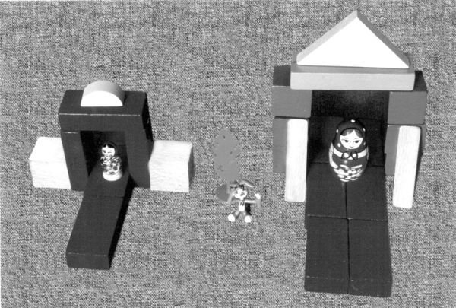
ВОРОТИКИ ДЛЯ МАТРЁШЕК РАЗНЫХ РАЗМЕРОВ, построенные из кирпичей, кубиков, брусков. Дома украшены призмой, полусферой.
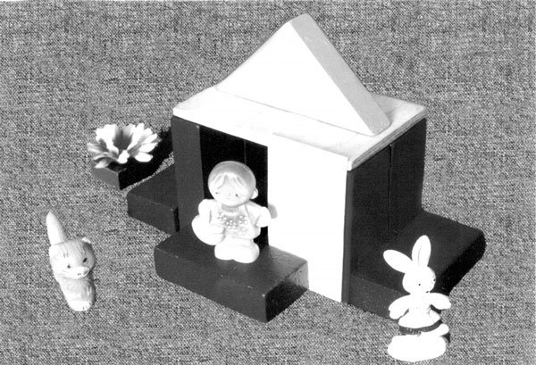
«КЛАССИЧЕСКИЙ ДОМИК». Каркас — «пол» из двух кирпичей, положенных на широкую сторону, а «стены» (слева и справа) из 2 + 2 кирпичей, поставленных на узкую сторону. Устойчивость вертикально поставленным кирпичам придают кирпичи — «пол», а снаружи — «завалинка» (кирпичи, а могут быть и бруски, и призмы); «окно» строится из бруска и арки; «потолок» — из пластины, «крыша» — две призмы (или одна большая), «вход» — лесенка» из одного кирпича, «дверь» из пластины, которую можно двигать (открыта или закрыта дверь).
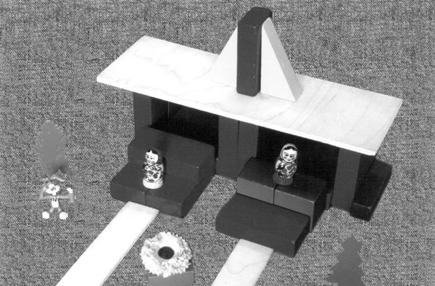
Двухквартирный дом
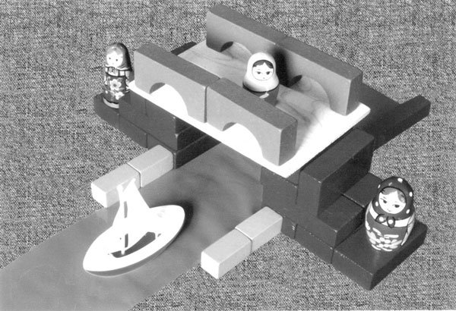
Пешеходный мост

